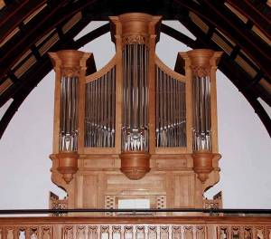
Dimanche 3 juin 2012

à 18 heures au Temple de Versoix

Sophie TIRABOSCO, soprano

Michel TIRABOSCO, flûte de Pan

Béatrice JORNOT, orgue

P R O G R A M M E

Antonio VIVALDI 1678-1741
Concerto en fa majeur (flûte de Pan, orgue)
Allegro ma non tanto, largo cantabile, allegro

Jean-Sébastien BACH 1685-1750
Quia respexit humilitatem (chant, flûte de Pan, orgue)
Adagio
Prélude et fugue en ré majeur BWV 532 (orgue)

Wolfgang Amadeus MOZART 1756 - 1791
Rondo en ré majeur KV 184 (flûte de Pan, orgue)
Allegretto grazioso
Adagio für Glasharmonika KV 356
Reprises variées de François Delor

Gabriel FAURÉ 1845 - 1924
Ave Verum (chant, flûte de Pan, orgue)
Allegretto

Wilhelm POPP 1828 -1903
Sonate N° 2 en la mineur (flûte de Pan, orgue)
Lento, allegro vivo

Naomi SHEMER 1931 – 2004
Jerusalem of gold (chant, flûte de Pan, orgue)
Moderato
Deux chants tsiganes « Néadaiména » et « Ederlezi »
(Chant, flûte de Pan, orgue)

Le concert sera suivi d’un apéritif

